NOM:
EQUIPAMENT INFORMÀTIC

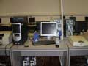 | MAQUINARIA
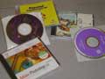 | PROGRAMARI
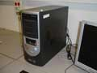 | TORRE O CPU
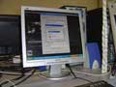 | PANTALLA
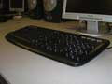 | TECLAT
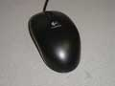 | RATOLÍ
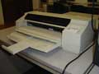 | IMPRESSORA
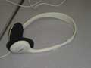 | AURICULARS
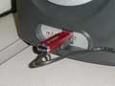 | PENDRIVE

https://wordwall.net/play/368/721/360

